Įgyvendintas vietos projektas „Palankių sąlygų sukūrimas puoselėti krašto istoriją ir tradicijas Kalvarijos savivaldybės Akmenynų pagrindinės mokyklos muziejuje ir medienos apdirbimo amatų centre“

2013 m. balandžio 17 d. Kalvarijos savivaldybės Akmenynų pagrindinė mokykla pradėjo įgyvendinti vietos projektą ,,Palankių sąlygų sukūrimas puoselėti krašto istoriją ir tradicijas Kalvarijos savivaldybės Akmenynų pagrindinės mokyklos muziejuje ir medienos apdirbimo amatų centre“ Nr. LEADER-12-KALVARIJA-04-001. Projektas teiktas pagal Kalvarijos vietos veiklos grupės strategijos priemonę „KAIMO ATNAUJINIMAS IR PLĖTRA“. Projektas įgyvendintas iki 2015 m. rugpjūčio 3 d. Prašoma paramos suma – 314893,67 Lt (91199,51 Eur) ir PVM 63054,52 Lt (18261,85 Eur).

Projekto vykdytojas – Kalvarijos savivaldybės Akmenynų pagrindinė mokykla įgyvendinant projektą siekia tenkinti gyventojų poreikius, pritraukti kuo daugiau bendruomenės narių į muziejaus ir medžio apdirbimo amatų (kiemelio) veiklą, puoselėti krašto tradicijas, skatina gyventojus dalyvauti kultūrinėje ir edukacinėje veikloje.

Pagrindinis projekto tikslas yra padidinti Akmenynų kaimo gyvenamosios aplinkos patrauklumą bei kurti gyvenimui ir veiklai patogią aplinką. Pasiekti rezultatai:
- renovuotas Kalvarijos savivaldybės Akmenynų pagrindinės mokyklos muziejus;
- įkurtas medžio apdirbimo amatų centras (kiemelis);
- pagerintas vietovės estetinis gerbūvis;
- atnaujintas Akmenynų vietovės paveldas ir kultūrinis identitetas;
- suaktyvintas bendruomenės narių tarpusavio bendravimas;
- suaktyvintas gyventojų laisvalaikio praleidimas.

Įgyvendinant projektą buvo atliekamas pagrindinės mokyklos pastate esančio muziejaus patalpų vidaus remontas: sienų, lubų, grindų remontas, pakabinamų lubų įrengimas, apšvietimo atnaujinimas, šarvuotų durų įrengimas, buvo nupirkta ir sumontuota tinkama įranga muziejaus eksponatams laikyti ir demonstruoti. Taip pat projekto metu buvo nugriautas niekam nenaudojamas mokyklos teritorijoje esantis pastatas – dirbtuvės, kuris neatitiko reikalavimų, kėlė gyvybei pavojų. Vietoje jo buvo pastatytas ir įrengtas šiuolaikiškas amatų centras (kiemelis).

Muziejaus atnaujinimas ir amatų kiemelio įkūrimas suteikia modernumo vietovei, kuri tampa patrauklesne ne tik bendruomenės gyventojams, Kalvarijos savivaldybės mokyklų mokiniams ir mokytojams, Akmenynų pagrindinę mokyklą baigusiems mokiniams, bet ir svečiams. Taip pat suaktyvina vietos gyventojų domėjimąsi krašto istorija, ekspozicijų rinkimu, medienos apdirbimu, skatina įsijungti į kultūrinę veiklą, tradicijų puoselėjimą

Akmenynų pagrindinės mokyklos muziejuje bus vedamos pamokos mokiniams apie tradicijų puoselėjimą, istorijos išsaugojimą, jos būtinumą. Medienos apdirbimo amatų centre bus organizuojami užsiėmimai, kurių metu bus galima susipažinti su medžio apdirbimo technika, patiems pasigaminti ar susitaisyti namų apyvokos daiktus. Bus skatinamas bendradarbiavimas tarp bendruomenės narių.

Projekto sukurtais rezultatais galės naudotis ne tik vietos gyventojai, bet ir svečiai iš kaimyninių vietovių ir kitų regionų, susipažinti su šio krašto tradicijomis, kultūra, istorija, medienos apdirbimo technika. Didesnis vietos gyventojų ir svečių pritraukimas naudotis Akmenynų pagrindinės mokyklos muziejaus ir amatų centro paslaugomis skatins žmoniškąjį potencialo augimą vietovėje bei sukurs didesnę pridėtinę socialinę vertę.
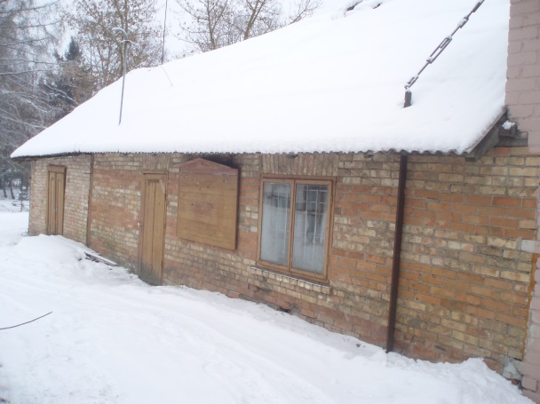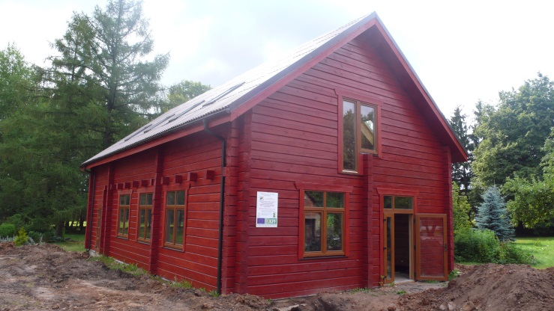

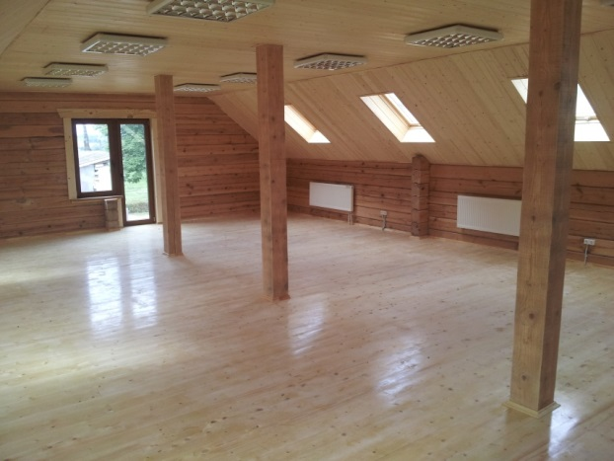

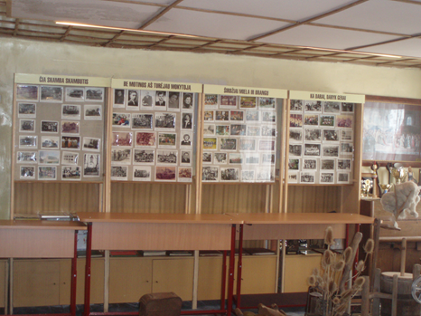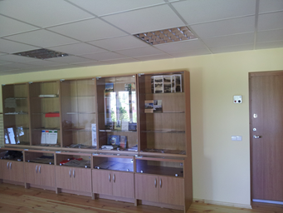

Kalvarijos savivaldybės Akmenynų pagrindinės mokyklos informacija

